《 講 習 の 手 引 き 》

１ 講習の内容
(1) 本講習は、2日間実施する全課程を受講された方へ修了証を交付します。遅刻・中抜け・早退も欠席扱いとなり修了証をお渡しすることができないこともありますので、あらかじめご了承ください。
(2) 講習科目と時間割は次のとおりです。
【講習科目及び時間割】
月日 | 時間 | 科目等
7月17日（水） | 9：00～ 9：30 | 受付等
7月17日（水） | 9：30～11：30 | 防火管理の意義及び制度
7月17日（水） | 11：30～12：30 | 昼休憩
7月17日（水） | 12：30～14：30 | 防火管理に係る訓練及び教育
7月17日（水） | 14：30～16：30 | 施設及び設備の維持管理
7月18日（木） | 9：00～ 9：30 | 受付等
7月18日（木） | 9：30～11：30 | 火気管理
7月18日（木） | 11：30～12：30 | 昼休憩
7月18日（木） | 12：30～14：30 | 防火管理に係る消防計画
7月18日（木） | 14：30～15：00 | 効果測定等
7月18日（木） | 15：00～15：40 | 消火器取扱訓練
7月18日（木） | 15：40～16：00 | 修了証交付
※ 講習の進行状況により、時間を変更することがあります。
※ 随時休憩をとります。
２ 受講料について
受講料3,960円は、講習用テキスト代としてお預かりするもので、欠席等による受講料の返金はいたしかねますのであらかじめご了承ください。講習当日に受講料をお預かりします。
３ 個人情報の利用
受講申込書にご記入いただきました情報は、修了証及び受講者名簿等の作成に利用します。

４ 受講上の注意事項
持ち物 筆記用具を持参してください。
受 付 講習開始前に必ず受付を済ませ、指定の席にお座りください。
欠席等 遅刻・欠席される場合は、必ず連絡してください。
（講習当日の連絡先：大東四條畷消防本部予防課 ☎072-872-2342）
昼 食 建物内に食堂はありません。弁当をご持参の方は自席で食事していただけます。
飲み物 講習会場への持込みは、蓋付きのものに限らせていただきます。
電話等 携帯電話については、緊急地震速報を受信できるよう、電源を切らずにマナーモードに設定していただき、講習中の使用はご遠慮ください。
貴重品 貴重品は自己管理してください。
交 通 講習会場には、駐車場がありませんので、公共交通機関をご利用ください。
空 調 講習会場は、冷房等により寒く感じることがありますので、気になる方は上着等を持参してください。
延 期 7月17日(水)午前8時の時点において、大東市又は四條畷市に「暴風」または「暴風と大雨(同時発令)」警報や「特別警報」のいずれかの気象警報が発令されている場合は、7月24日(水)・25日(木)の2日間に延期します。なお、個別のご連絡はいたしかねますので当日の気象状況にご注意ください。
その他 受講に関して不明な点があれば、
大東四條畷消防本部予防課（☎072-872-2342）までお問い合わせください。
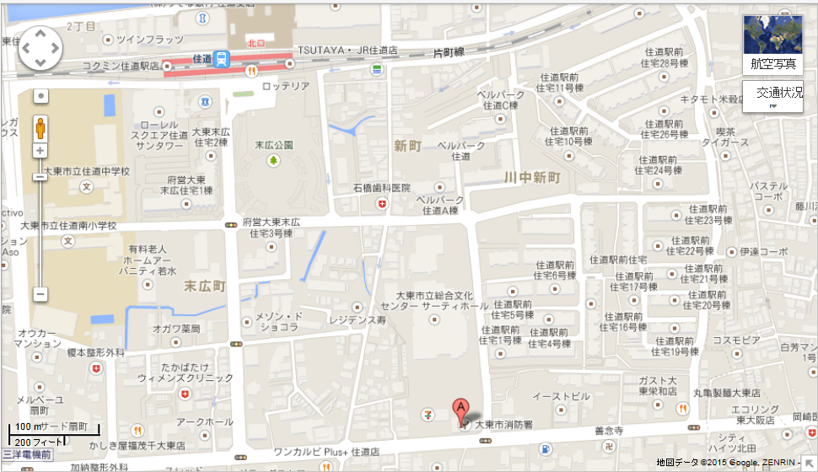
【周辺地図】
大東四條畷消防本部

